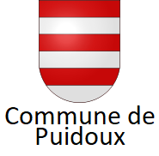

Ouvrage « Puidoux entre lac et montagne »
Formulaire de commande

Je souhaite obtenir ouvrage(s)
Société :
Prénom, Nom :
Adresse :
NPA – Localité :
Adresse mail :
Téléphone :
Lieu, date :
Signature :
Ce formulaire doit être retourné à :
Commune de Puidoux, Greffe municipal, Rte du Village 38, 1070 Puidoux
ou par courriel à l’adresse greffe@puidoux.ch
Le coût d’un ouvrage en promotion est de CHF 40.00 jusqu’au 31 mai 2026
et ensuite de CHF 48.00 dès le 1er juin 2026
Montant payable uniquement sur le compte IBAN CH40 8080 8008 3854 4956 4
La livraison se fait dès la réception du paiement.

